Felhasználó - Szerződés tételek
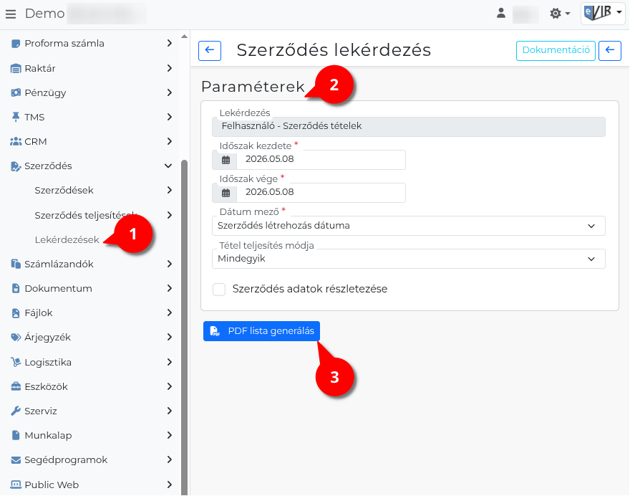
- A Szerződés → Lekérdezések menüpont alatt a Felhasználó - Szerződés tételek linkre kattintva lehet a szűrési feltételeket beállítani.
- Paraméterek:
  - Időszak kezdete *(kötelező)*: Az elemzési időszak első napja.
  - Időszak vége *(kötelező)*: Az elemzési időszak utolsó napja.
  - Dátum mező *(kötelező)*: Az időszaki szűrés alapja — Szerződés létrehozás dátuma vagy Szerződés kezdete.
  - Tétel teljesítés módja: Szűrés teljesítési mód szerint — Mindegyik, Szállítólevél, Rendszeres.
  - Szerződés adatok részletezése: Bejelölve az összesítő sorok alatti részletező sorok is megjelennek.
- | PDF lista generálás | Az eredménylista PDF-fájlként (fekvő A4) generálódik és töltődik le.
- Az eredménylista szerkezete: Felhasználónként egy szekció, azon belül cikkszámonként egy összesítő sor. Végén összesítő oldal cikkszámonkénti mennyiséggel és nettó értékkel.
- Sorok oszlopai:
  - Cikkszám: A szerződéstétel cikkszáma.
  - Megnevezés: A tétel megnevezése.
  - Mennyiség: Az adott cikkszámhoz tartozó tételek összes mennyisége.
  - Össz nettó: Az adott cikkszámhoz tartozó tételek összesített nettó értéke.
- Részletező sorok (ha a részletezés be van kapcsolva):
  - Szerződésszám, Szerződés dátuma, Érvényesség kezdete, Érvényesség vége, Telj. mód, Menny., Nettó., Össz nettó., Pénznem.
A Szerződés tételek - felhasználók lekérdezés fordított csoportosítással mutatja ugyanezt az adatot.
Kapcsolódó oldalak:
- Szerződés lekérdezések
- Szerződés tételek - felhasználók
- Felhasználó - Szerződés típusok

